NOTA DE PRENSA Nº 026 – 2011-GRC-DRE-UGEL-C/O.C.RR.PP.

Más educación para los más niños

Con presencia de autoridades comunales, UGEL Bambamarca entregó resoluciones de creación a dos nuevos jardines

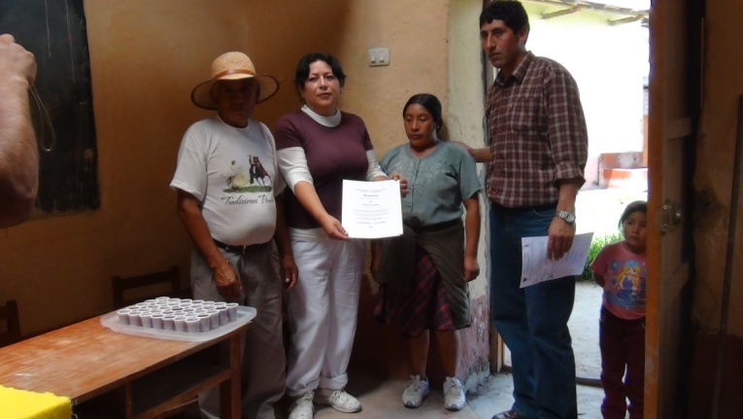
Dos comisiones partieron en forma simultánea para hacer entrega de las resoluciones de creación de las nuevas instituciones educativas de nivel inicial, en las comunidades campesinas de Tranca de Pujupe y Maraypampa compresión de los distritos de Hualgayoc y Bambamarca respectivamente.

La comisión encabezada por el director de la Unidad de Gestión Educativa Local profesor Carlos Cruzado Benavides entregó la resolución a la Institución educativa N° 561 y la comisión encabezada por el Director de Gestión Pedagógica profesor Magdiel Azula Coronel hizo lo propio a la Institución educativa N° 562

En las ceremonias los padres y madres de familia expresaron su agradecimiento por la creación de estas instituciones que en la actualidad cumplen un papel importante en el proceso de formación de los estudiantes; así mismo estas instituciones de reciente creación, cuentan con un considerable número de alumnos, y ya expresan sus necesidades de incremento de docentes, tal es el caso de la Institución educativa de Maraypampa que cuenta en la actualidad con 28 alumnos en las diferentes edades y se espera que el próximo año supere los 35 alumnos, por lo que se hace necesario la presencia de un docente más, para atender adecuadamente a los niños y niñas.

Las autoridades educativas que asistieron a las ceremonias incentivaron a los docentes y autoridades de las comunidades, a seguir trabajando coordinadamente con la finalidad de que en los próximos días, se realicen las gestiones para adquirir los terrenos adecuados para la construcción de sus locales, por que en la actualidad realizan sus actividades en ambientes prestadas por las instituciones educativas primarias.

Se agradece su difusión.
Bambamarca, 11 de noviembre de 2011

UNIDAD DE GESTION EDUCATIVA LOCAL - BAMBAMARCA
¡POR UNA GRAN REGIÓN!

